SOLUCIONES LENGUA TEMA 9. Páginas 160-169.

Pág 160
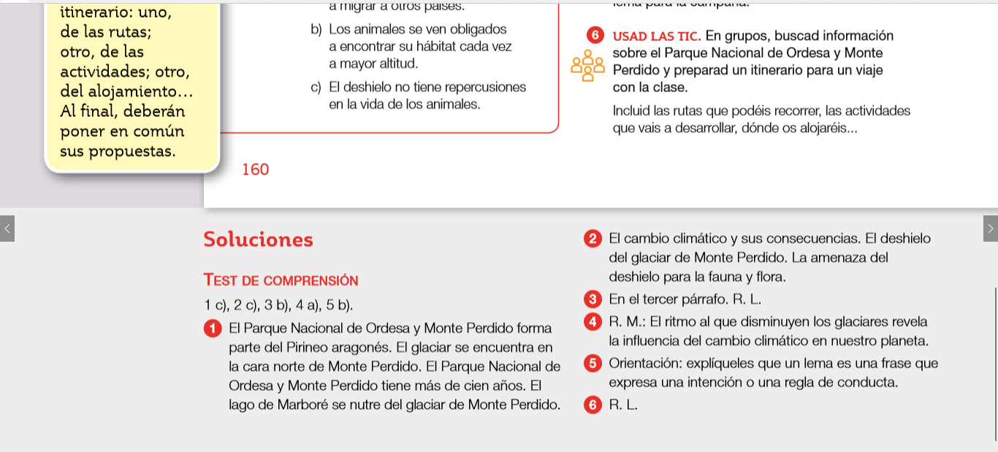

Pág 161
